МБУ ДО СШ «Ледовый дворец спорта»

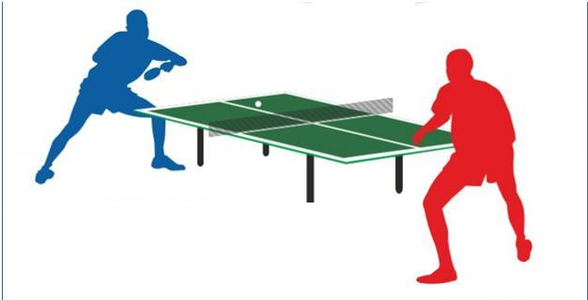
Справки по телефону: 8(84342) 5-91-36

